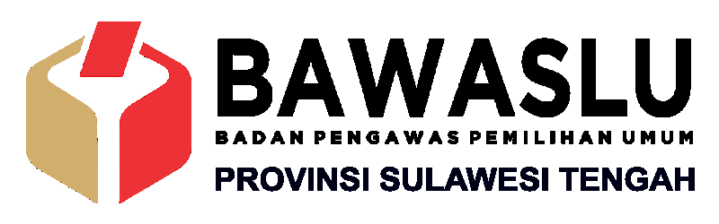
Jalan Sungai Moutong No. 8 Palu
Email : info@bawaslusulteng.com
Laman : www.sulteng.bawaslu.go.id

SIARAN PERS
Bawaslu Sulteng akan Gelar Sidang Kedua Penanganan Pelanggaran Administrasi TSM Pilkada 2020

Palu, Bawaslu Sulteng - Bawaslu Sulteng akan menggelar Sidang kedua Penanganan Pelanggaran Administrasi bersifat TSM (Terstruktur, Sistematis, dan Masif), Senin (14/12/2020).

Agenda pada sidang kedua yaitu pembacaan laporan oleh pelapor dan pembacaan jawaban dari terlapor.

Sebelumnya Bawaslu Sulteng telah menggelar sidang perdana dugaan pelanngaran politik uang yang bersifat TSM pada hari Kamis, (10/12/2020). Mengagendakan pembacaan putusan pendahuluan atas kajian awal laporan dugaan pelanggaran administrasi TSM yang dilaporkan oleh Rahmat Mohtar, Ariati B Laha dan Zulkarnain.

Sebelumnya, tim advokat Badan Bantuan Hukum Advokasi Rakyat Dewan Pimpinan Daerah PDI-P Provinsi Sulawesi Tengah selaku kuasa hukum dari tiga orang pelapor tersebut telah melaporkan calon Bupati dan wakil Bupati Kabupaten Banggai nomor urut 2 Amirudin dan Fuqanuddin Masulili ke Bawaslu Sulteng pada tanggal 4 Desember 2020.

Pasangan calon tersebut diduga melakukan pelanggaran administrasi bersifat TSM yang diduga menjanjikan dan atau memberikan uang atau materi lainnya dengan menerbitkan Surat Perjanjian Komitmen Sukseskan Pemenangan Calon Bupati Banggai Tahun 2020”, dan “Surat Perjanjian dan Komitmen Dukungan Sharing Daerah untuk mempengaruhi pemilih yang terjadi di 11 dari 23 Kecamatan di Kabupaten Banggai.
Bawaslu Sulteng kemudian menerima dan dicatatkan dalam buku register dengan nomor laporan: 01/Reg/L/TSM-PB/26.00/XII/2020 tanggal 7 Desember 2020.

Tentang Bawaslu Provinsi Sulawesi Tengah
Bawaslu Provinsi Sulawesi Tengah merupakan Penyelenggara Pemilu yang dibentuk berdasarkan UU Nomor 15 Tahun 2011 tentang Pemilihan Umum yang salah satu isinya menguatkan keberadaan Panwaslu Provinsi Sulawesi Tengah yang saat itu bersifat ad hoc menjadi Badan permanen. Dalam perjalanannya Bawaslu Provinsi Sulawesi Tengah bertugas dan berwenang melakukan pengawasan, penindakan serta penyelesaian sengketa proses Pemilu berdasarkan UU Nomor 7 Tahun 2017 Tentang Pemilihan Umum dan UU Nomor 1 tahun 2015 sebagaimana telah diubah terakhir kali dengan UU Nomor 10 Tahun 2016 tentang Pemilihan Gubernur, Bupati, dan Walikota.
Informasi lebih lanjut, hubungi Humas Bawaslu Provinsi Sulawesi Tengah. Twitter @bawaslu_sulteng, Instagram: bawaslu.sulteng, Fanpage Facebook: Bawaslu Provinsi S ulawesi Tengah. Berkas dapat diunduh di website resmi : sulteng.bawaslu.go.id.

